**1. Dataset Macchine emettitrici biglietti**

Disponibile in formati CSV, JSON, ZIP. Distribuito con Licenza CC-BY

3 Stelle

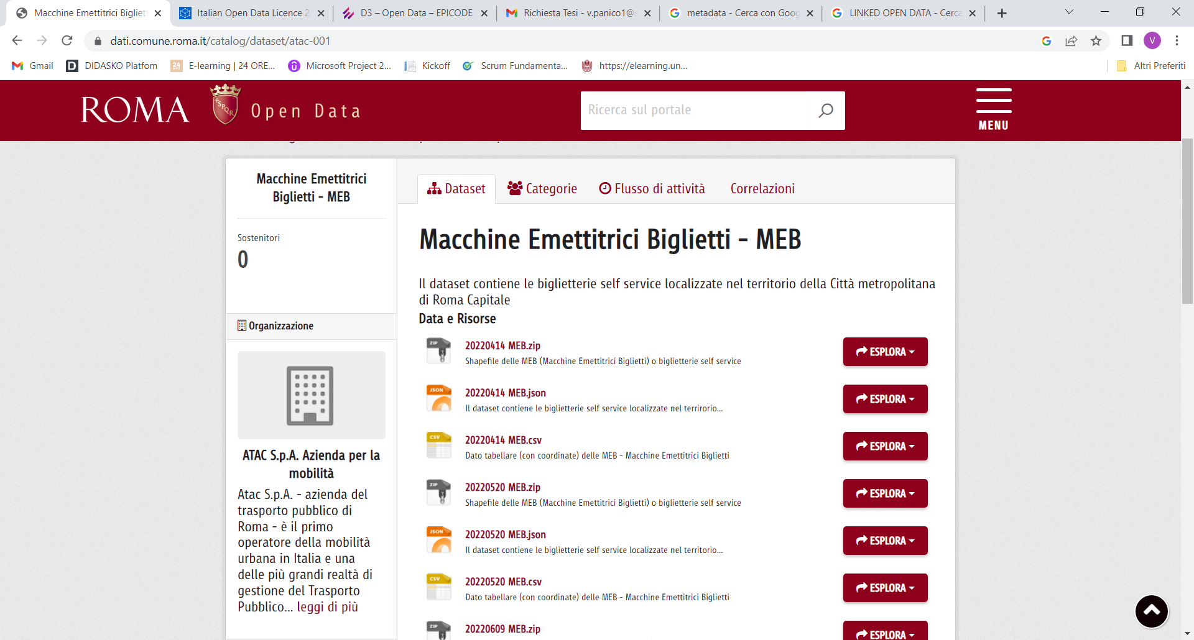

**2. Dataset Incidenti stradali territorio Roma anno 2016.**

Disponibile in formato CSV, XML, JSON. Distribuito con Licenza CC-BY

3 stelle

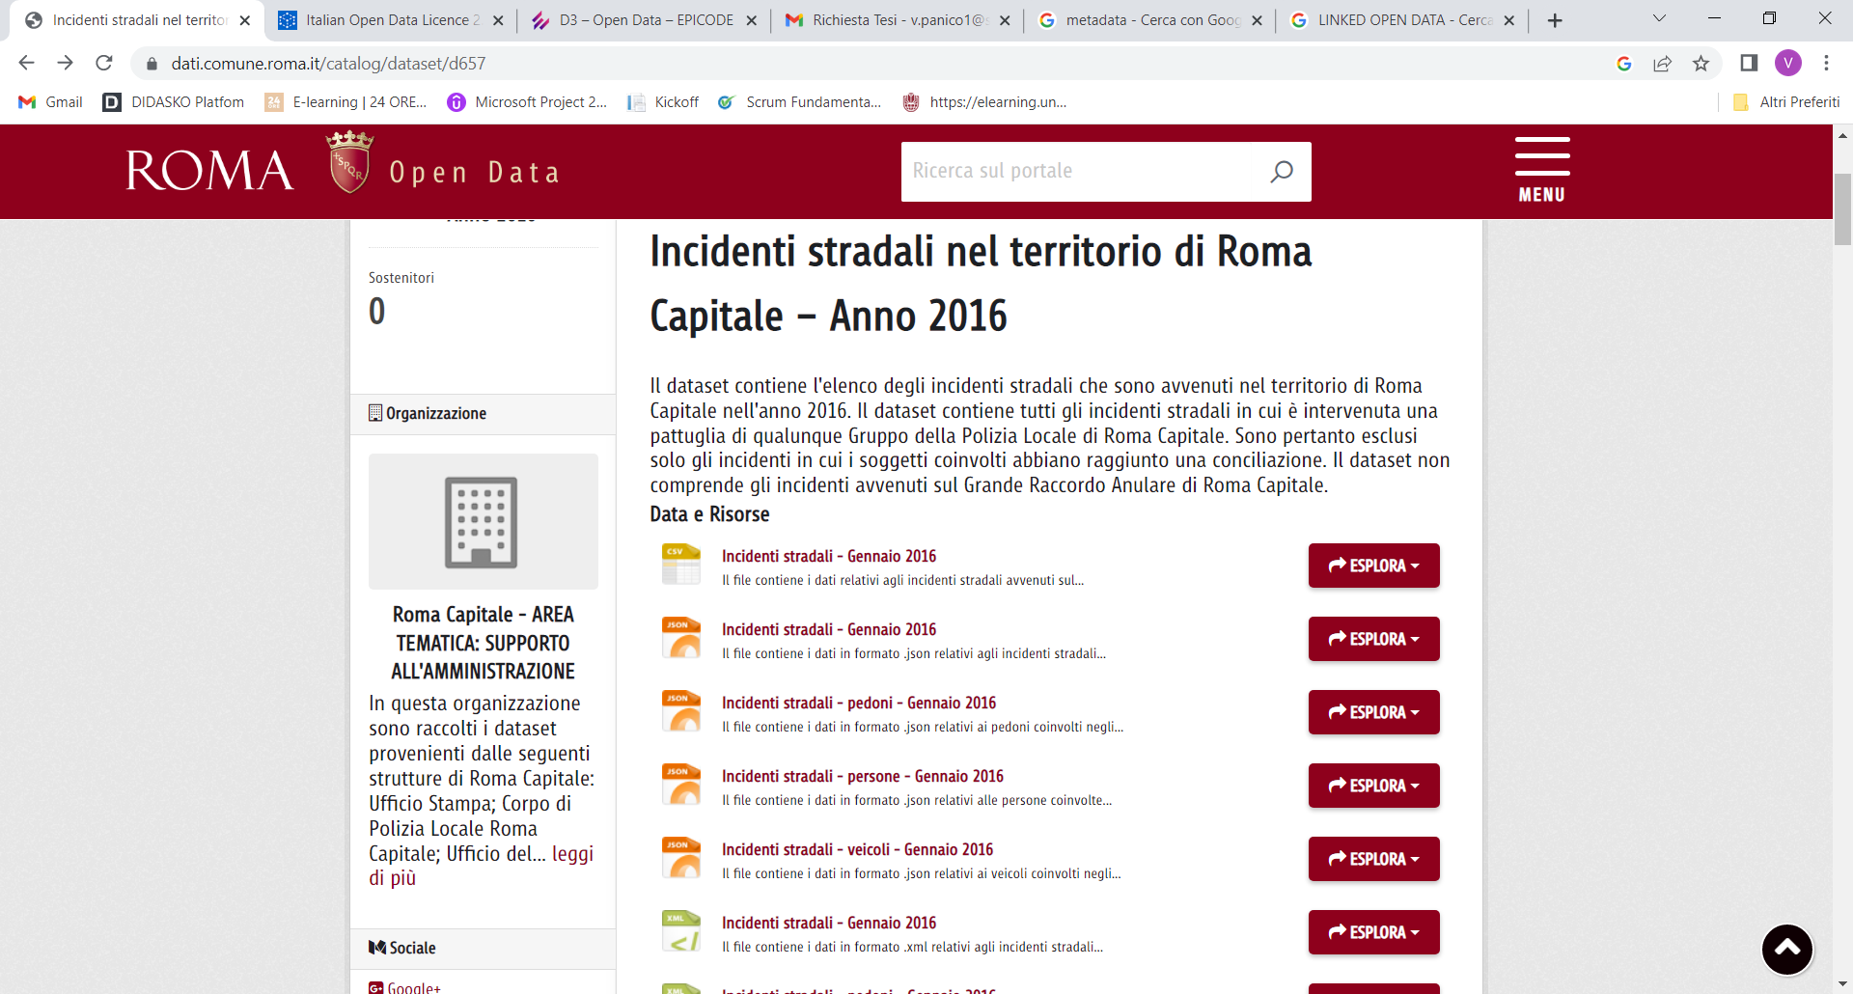

**3. Dataset Strutture ricettive Roma Capitale anno 2022**

Disponibile in formato CSV, RDF, JSON. Distribuito con Licenza CC-BY

4 stelle

